Chào đón tuần học mới, chiều ngày 04/12/2023, trường THPT Nguyễn Chí Thanh đã tổ chức buổi chào cờ đầu tuần 14 với nhiều nội dung bổ ích.

Toàn cảnh buổi lễ chào cờ tuần 14
Mở đầu buổi chào cờ, Đoàn trường THPT Nguyễn Chí Thanh đã tổng kết hai mặt tuần 13 và triển khai công tác Đoàn tuần 14: tuyên dương các tập thể lớp đứng đầu hai mặt thi đua của nhà trường, đã học tập và thực hiện tốt nội quy, quy định đề ra; đồng thời nhắc nhở các em học sinh cần cố gắng nỗ lực học tập, chấp hành nghiêm túc nội quy nhà trường.
Cũng trong buổi chào cờ, Thầy Bùi Quang Định – Phó Hiệu trưởng nhà trường đã có nhiều chia sẽ đến các em học sinh về học tập, rèn luyện và những câu chuyện cuộc sống. Đặc biệt là nhắc nhở các em học sinh về vấn đề ATGT trong và ngoài trường học
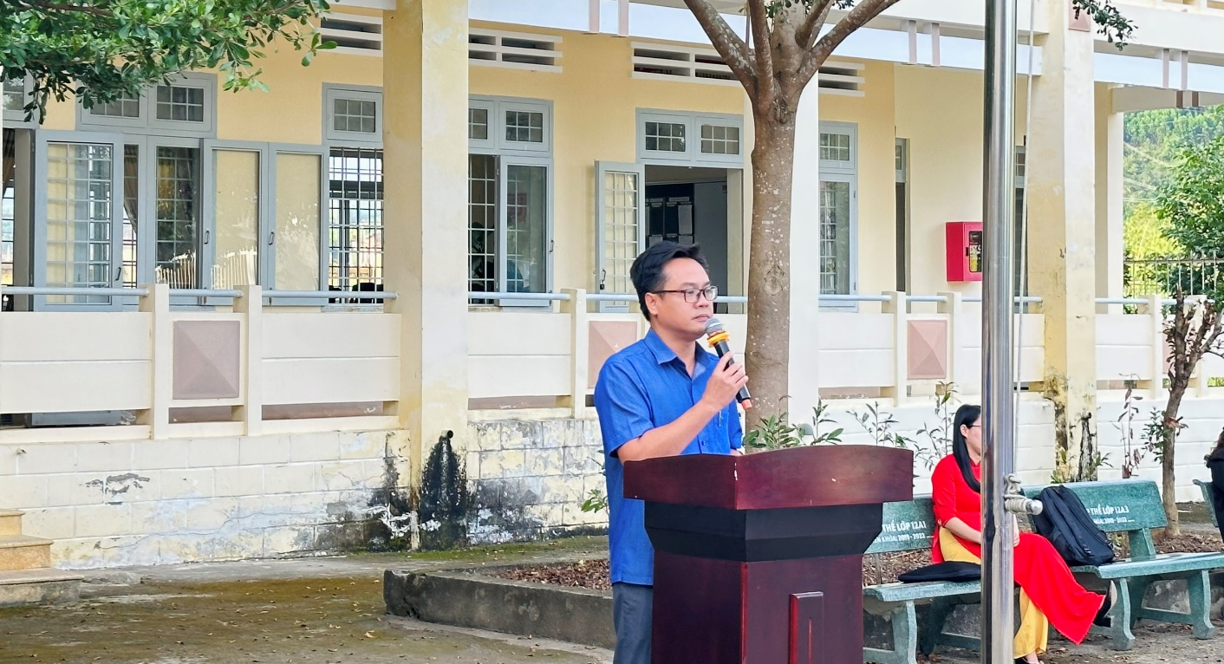
Thầy Bùi Quang Định – Phó Hiệu trưởng nhà trường với nhiều chia sẽ đến học sinh.
Đặc biệt, trong giờ chào cờ, Thầy Bùi Quang Định đã tổ chức sinh hoạt dưới cờ tuần 14 với nội dung: “Tuyên truyền giáo dục phòng chống HIV/AIDS” nhằm hưởng ứng tháng hành động quốc gia phòng chống HIV/AIDS.
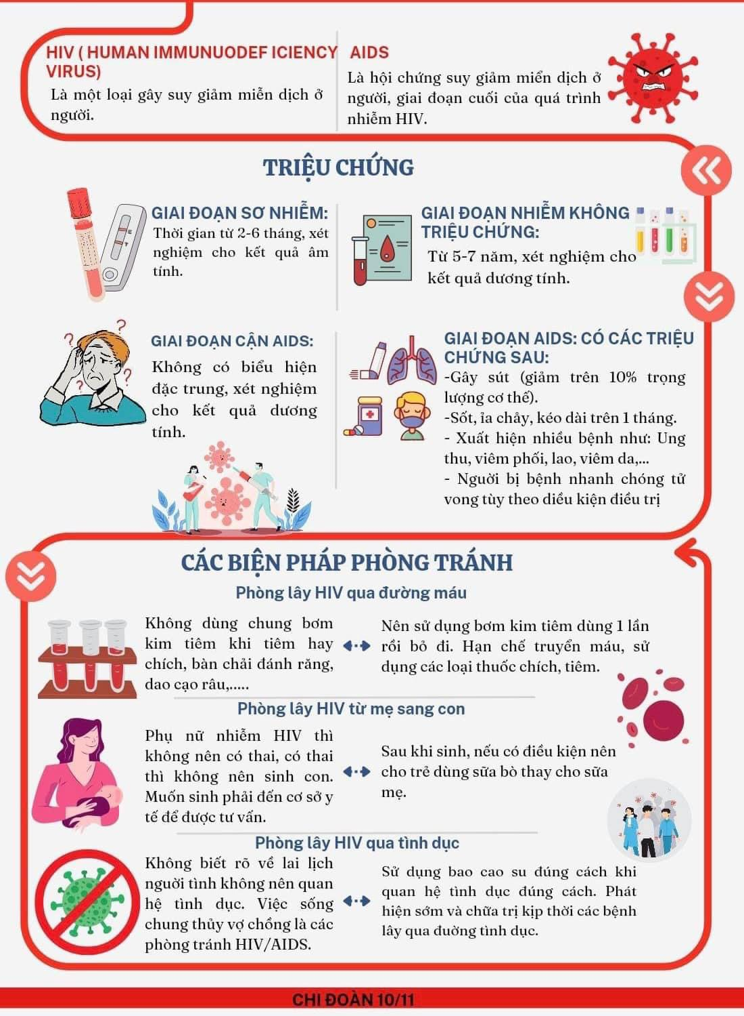
Các nội dung tuyên truyền phòng chống HIVS

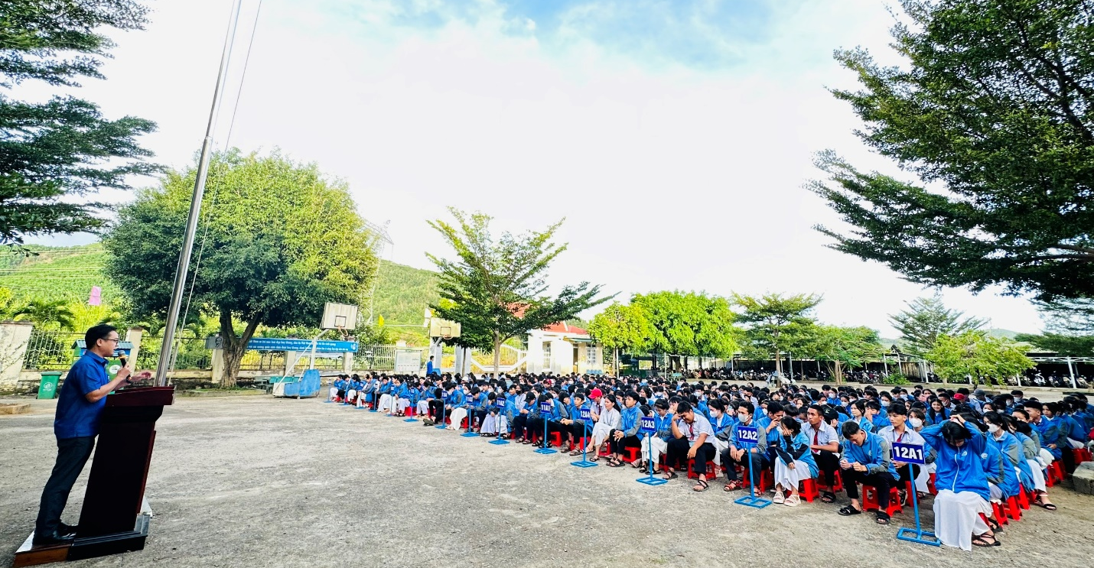
Các em học sinh chăm chú lắng nghe sinh hoạt dưới cờ tuần 14
Thông qua buổi sinh hoạt dưới cờ, giáo dục cho ĐVTN hiểu đúng về HIV/AIDS, các triệu trứng, các con đường lây truyền, tác hại và cách phòng, tránh lây nhiễm, trang bị thêm kiến thức nhằm phát hiện và điều trị sớm HIV/AIDS, từ đó nâng cao nhận thức, ý thức trách nhiệm, vai trò của ĐVTN trong công tác phòng chống HIV/AIDS, xây dựng trường học thân thiện, không kì thị, phân biệt đối xử với những người nhiễm HIV và người bị ảnh hưởng bởi HIV/AIDS.
BAN TRUYỀN THÔNG

